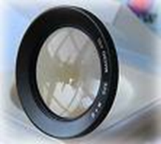
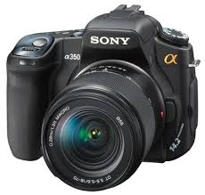

La lumière

Les lentilles minces
MY Ismail


- Reconnaitre une lentille mince;
- Distinguer une lentille convergente d’une lentille divergente;
- Connaître les caractéristiques d’une lentille mince convergente;
- Déterminer la distance focale d'une lentille mince convergente expérimentalement;
- Connaitre et appliquer l'expression de la vergence d'une lentille.
- Connaitre l'unité la distance focale d'une lentille mince et l'unité de la vergence;
- Connaitre les rayons spécifiques;
- Réaliser la construction géométrique de l’image d’un objet donnée par une lentille mince convergente et déterminer ses caractéristiques.

Objectifs

Matériel nécessaire :
-Lentilles convergentes et divergentes - Objet- Écran
- Source de lumière blanche;
- Documents et ressource numérique.

- Qu’est-ce qu’une lentille ? Et quels sont les différents types de lentilles ?
- Quels sont les caractéristiques et les propriétés d’une lentille mince convergente ?
- Comment obtenir, avec une lentille convergente, une image nette d’un objet ?

www.coursfacile.com
- les types des lentilles :
- Définition :
- Une lentille est formée d’une matière transparente (verre ou plastique) rigide, délimitée par deux surfaces lisses dont l’une au moins est sphérique. L’épaisseur au centre de la lentille est différente de celle aux bords.
- Les lentilles sont présentes dans les appareils d'optique les plus courants comme les lunettes astronomiques, les microscopes, les objectifs d'appareil photo, les jumelles. loupe ………
- Les types de lentilles :
Il existe deux sortes de lentilles : lentilles convergentes et les lentilles divergentes.
- Les lentilles convergentes
- Les lentilles convergentes sont plus minces à leurs extrémités qu'en leur centre. Elles ont un aspect bombé.
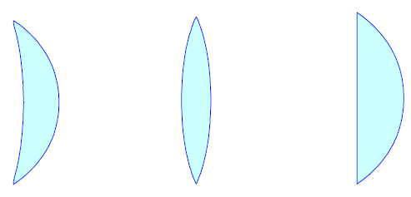
- Exemples de lentilles convergentes
- Le symbole d’une lentille convergente est :
- (ici c’est celle qui est plus épaisse au centre et bords minces).
- 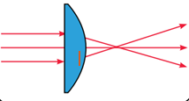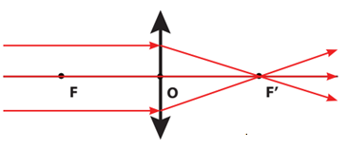Après avoir traversé la lentille convergente,
les rayons lumineux se rejoignent
(convergent) en un point(les rayons
Se rapproche les uns des autres)
- Les lentilles divergentes
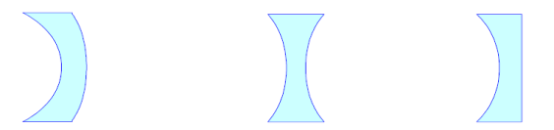
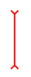
- Les lentilles divergentes sont plus larges au niveau de leurs extrémités qu'en leur centre (bords épais)
- Exemples de lentilles divergentes
- Le symbole d’une lentille divergente est :
- Après avoir traversé la lentille divergente,
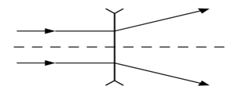
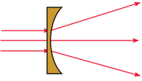les rayons lumineux s’écartent (divergent)


www.coursfacile.com

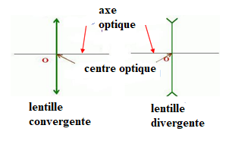
- Schéma d’une lentille :

- Le centre optique : est le centre de symétrie
De la lentille
- L’axe optique : La droite passant par le centre optique
et perpendiculaire au plan de la lentille
III. les propriétés des lentilles convergentes :
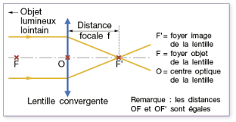
- Foyer principal image
- F’ : foyer image : le point d’intersection
des rayons lumineuse
- F’ : foyer objet : symétrie de F’ par rapport
au centre optique

- La distance focale :
- C’est la distance entre le centre optique O et le foyer image F’ qu’on la note par f. son unité est le mètre m
f = OF = OF’

- La vergence C
- Expérience :
- On utilise deux lentilles $L_{1}$ et $L_{2}$
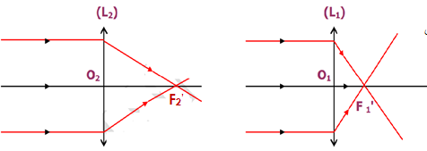

- Observation et conclusion :
On dit que la lentille $L_{1}$ et plus convergente que la lentille $L_{2}$
On définit la vergence comme étant l'inverse de la distance focale. Elle s'exprime en $m^{-1}$ ou encore en dioptrie noté δ
f= $\frac{1}{C}$

C= $\frac{1}{f}$

Et

- Les rayons lumineux à travers une lentille convergente :
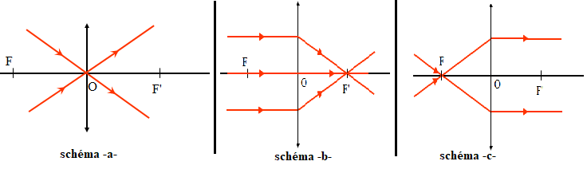

- tous rayon lumineux passant par le centre optique d’une lentille (noté O) n’est pas dévié. (schéma –a-)
- Tous rayons lumineux parallèle à l’axe optique passant par le foyer image F’. après avoir
Traversé la lentille. (Schéma –b-)
- Tous rayons passant par le foyer images passant parallèles après avoir traversé la lentille. (schéma –c-)

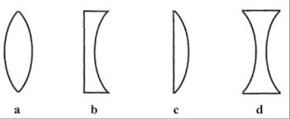
Exercice d’application 1 :
- Parmi les lentilles représentées ci-dessous celles
Qui sont convergentes de celles qui sont divergentes.
Justifier votre repense.

Exercice d’application 2 :
- Quelle est la lentille la plus convergente :

Exercice d’application 3 :
- Soit deux lentilles $L_{1}$ et $L_{2}$ de distances focales respectives 5 cm et 10 cm.
- Calculer la vergence de la lentille $L_{1}$
- Calculer la vergence de la lentille $L_{2}$
- Quelle est la lentille la plus convergente ?justifier votre repense ?

Exercice d’application 4 :
- Soit deux lentilles $L_{1}$ et $L_{2}$ de vergences respectives 20 δ et 50 δ
- Calculer la distance focale de lentille $L_{1}$
- Calculer la distance focale de lentille $L_{2}$
- Quelle est la lentille la plus convergente ?justifier votre repense ?
- tracer le schéma des rayons à travers chaque lentilles $L_{1}$ et $L_{2}$
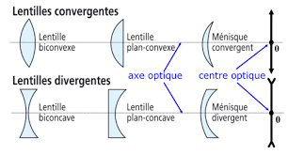
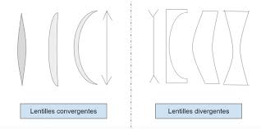
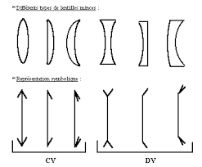
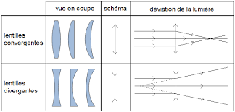
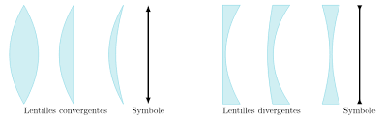
www.coursfacile.com

